

CECS XXX:2014

中国工程建设标准化协会标准

太阳能光伏发电系统与建筑

一体化技术规程
Technical specification for integration of building and solar photovoltaic system
（征求意见稿）

2014 北京
中国工程建设标准化协会标准

太阳能光伏发电系统与建筑一体化技术规程
Technical specification for integration of building and solar photovoltaic system

CECS XXX:2014

主编单位：住房和城乡建设部住宅产业化促进中心
浙江合大太阳能科技有限公司
批准单位：中国工程建设标准化协会
实施日期：2014年12月8日

前 言
根据中国工程建设标准化协会关于印发《2011年第二批工程建设协会标准制订、修订计划》（建标协字[2011]111号）的要求，规程编制组经过广泛调查研究，认真总结实践经验，参考有关国际标准和国外先进标准，并在广泛征求意见的基础上，制定本规程。
太阳能光伏发电系统与建筑一体化的实质就是将光伏构件与建筑完美结合，实现整体外观的和谐统一，功能适用耐久。
太阳能光伏发电系统与建筑一体化具有以下几个特点：
1. 太阳能光伏发电系统及工程系统纳入建筑规划与建筑设计，做到统一规划、提前设计、及时施工，节约建筑成本与用户二次安装成本。
2. 太阳能光伏发电系统的设计、安装、调试和工程验收应执行行业制定的规程、规范和标准。
3. 太阳能光伏发电系统与建筑一体化可以使民用建筑外立面空间资源化，充分利用光伏发电器材与居民生活紧密联系后，除发电功能以外的其它经济价值如：隔热功能、防水功能、传感器功能、保障电源功能、个性化需求、建筑美学等，从而大幅提升光伏发电在建筑应用的经济价值和市场空间，对于推动建筑节能和绿色建筑发展、变革能源生产与消费方式、倡导生态文明生活方式都具有重要意义。
本规程主要内容包括总则、术语、材料与部件、建筑一体化设计、光伏系统设计、安全与防护、安装与调试、验收与评价、运行与维护等九个部分。
根据国家计委计标[1986]1649号文《关于请中国工程建设标准化委员会负责组织推荐性工程建设标准试点工作的通知》的要求，推荐给工程建设设计、施工、建设、监理等使用单位及工程技术人员采用。
本规程由中国工程建设标准化协会归口管理，由浙江合大太阳能科技有限公司负责解释（地址：浙江省杭州富阳受降镇龙溪南路8号 邮政编码：311422）。在使用过程中如发现需要修改和补充之处，请将意见和资料径寄解释单位。
主编单位：住房和城乡建设部住宅产业化促进中心
浙江合大太阳能科技有限公司

参编单位：
主要起草人：
主要审查人
目 录
1 总则
2 术语
3 材料及部件
3. 1 一般规定
3. 2 光伏构件
3. 3 环境与防火
3. 4 逆变器
3. 5 储能设备
3. 6 系统监控及数据传输
3. 7 电缆、电线
3. 8 汇流箱、配电箱
4 建筑一体化设计
4. 1一般规定
4. 2 规划设计
4. 3 建筑设计
4. 4 结构设计
5 光伏系统设计
5. 1 一般规定
5. 2 系统分类
5. 3 系统设计
5. 4 系统接入
6 安全与防护
6. 1 一般规定
6. 2 安全与防护
7 安装与调试
7. 1 一般规定
7. 2 基础
7. 3 支撑件
7. 4 光伏构件
7. 5 电气系统
7. 6 系统调试与检测
8 验收与评价
8. 1 一般规定
8. 2 竣工验收
8. 3 系统评价
9 运行与维护
9. 1 一般规定
9. 2 光伏系统的维护

Contents
1 General Provisions
2 Terms
3 Material and Components
3. 1 General Requirement
3. 2 PV components
3. 3 Environment and fire-proof
3. 4 Inverter
3. 5 Storage equipments
3. 6 System monitor and Data communication
3. 7 Cables
3. 8 PV connecting box

4 Design of BIPV
4. 1 General Requirement
4. 2 Planning Design
4. 3 Building Design
4. 4 Structure Design
5 Design of Solar PV System
5. 1 General Requirement
5. 2 system classification
5. 3sytem design
5. 3 grid-connecting of the system

6 Safety and Security
6. 1 General Requirement
6. 2 protection measures
7 Installation and Test
7. 1 General Requirement
7. 2 foundation
7. 3 brackets
7. 4 PV components
7. 5 Electric system
8 Check & Accept and Evaluation
8. 1 General Requirement
8. 2 Check and Accept
8. 3 System evaluation

- Operation and Maintenance
  - General Requirement
  - Operation and maintenance

Appendix A
Diagrams for typical wiring , division points of property and metering points of Distributed PV project connected to power grid
Explanation of Wording in This Code
List of Quoted Standards
Addition: Explanation of Provisions

1 总 则
1. 0. 1 为推动太阳能光伏发电系统（简称光伏系统）在建筑中的应用，促进光伏系统与建筑实现一体化结合，规范建筑一体化光伏系统的设计、安装、验收及运行与维护，特制订本规程。
1. 0. 2 本规程适用于新建、改建和扩建的光伏系统与建筑一体化的工程，以及在既有建筑上安装、或改造已安装的光伏系统工程的设计、安装、验收及运行维护。
1. 0. 3 新建、改建和扩建的建筑光伏系统设计应纳入建筑工程设计，统一规划、统一设计、同步施工；对光伏系统进行专项验收。
1. 0. 4 在既有建筑上安装或改造光伏系统，应按建筑工程审批程序进行专项工程的设计、施工和验收。
1. 0. 5 光伏系统与建筑一体化的设计、安装和验收除应符合本规程外，尚应符合国家现行有关标准的规定。

2 术 语
2. 0. 1 分布式太阳能光伏发电系统 distributed solar PV system
指在位于用户侧，以10千伏或以下电压等级接入电网，且单个并网点总装机容量不超过6MW的光伏发电系统。
2. 0. 2 光伏发电系统与建筑一体化 Building integrated photovoltaic(BIPV)
通过专门的设计，将光伏系统良好的结合到建筑上，保证建筑安全，保障光伏系统安全运行。
2. 0. 3 光伏构件 PV components
经过模块化预制的，具备光伏发电功能的建筑材料或建筑构件，包括建材型光伏构件和普通型光伏构件。
2. 0. 4 建材型光伏构件 PV Modules as building components
将太阳能电池与建筑材料复合在一起，成为不可分割的建筑材料或建筑构件，如光伏瓦、光伏墙板、光伏砖等。
2. 0. 5 普通型光伏构件 conventional PV components
与封装好的光伏组件结合在一起，维护更换光伏组件时，不影响建筑功能的建筑构件，或直接作为建筑构件的光伏组件。
2. 0. 6 光伏瓦PV (Photovoltaic) tile
光伏瓦是一种具有建筑瓦片和太阳能电池组件发电功能的建材型光伏构件。
2. 0. 7 光伏墙板 PV wall board
光伏墙板是一种同时具有建筑外墙饰面薄板和太阳能电池组件功能建材型光伏构件。
2. 0. 8 光伏装饰玻璃 PV decoration glass
光伏装饰玻璃是一种同时具有建筑玻璃和太阳能电池组件功能的建材型光伏构件。
2. 0. 9 自用电量 self-consumed solar electricity
光伏系统产生的太阳能电量中，由计量点内用户用电设备消耗的电量。
2. 0. 10 运营主体 operation main body
指负责光伏系统运行、维护和管理的法人或自然人。分布式光伏发电项目运营主体负责光伏系统设备的运行、维护和项目管理。

3 材料和部件
3. 1 一般规定

3. 1. 1 工程材料及部件除应符合本节的规定，并应符合现行相应国家标准的规定，应满足设计要求，应有出厂合格证书。
3. 1. 2 工程材料及部件的物理和化学性能应适应建筑所在地的气候、环境等要求。

3. 2 光伏构件

3. 2. 1 光伏构件采用的晶硅、非晶硅等太阳能电池的转换效率，应符合国家相关部门的要求。
3. 2. 2 光伏构件的性能指标应满足国家现行标准的相关要求，并应获得相关认证。
3. 2. 3 建材型光伏构件外观尺寸应当与建筑模数相统一。
3. 2. 4 光伏构件的性能指标除符合现行标准外，还应符合表3. 2. 1的规定。
表3. 2. 1 光伏构件的性能指标
序号 | 项目 | 指标 | 实验方法
1 | 吸水率（%） | ≤0. 5 | 按现行国家标准的有关规定进行
2 | 抗弯曲强度（N） | ≥2000 | 按现行国家标准的有关规定进行
3 | 防火等级 | ≥B级
4 | 使用寿命（年） | ≥25
5 | 单位面积装机容量(W/m2) | ≥70

3. 2. 5 以下建材型光伏构件的性能规定如下：
3. 2. 5. 1 光伏瓦除应符合3. 2. 4的规定外，还应符合光伏瓦的现行相关标准的要求；
3. 2. 5. 2 光伏幕墙除应符合3. 2. 4的规定外，还应符合光伏幕墙的现行相关标准的要求；
3. 2. 5. 3 光伏墙板除应符合3. 2. 4的规定外，还应符合光伏墙板的现行相关标准的要求；
3. 2. 5. 4 光伏装饰玻璃除应符合3. 2. 4的规定外，还应符合光伏装饰玻璃的现行相关标准的要求；
3. 2. 6 普通型光伏构件及太阳能电池组件的性能指标应符合《光伏（PV）组件安全鉴定》GB/T 20047. 1的要求。
3. 2. 7 光伏构件的支撑材料性能应该符合下表的要求：
表3. 2. 2光伏构件支撑材料性能指标
序号 | 项目 | 指标
1 | 使用寿命（年） | ≥25
2 | 防火等级 | ≥B1
3 | 耐候性 | 与使用寿命相匹配
4 | 抗腐蚀性 | 与使用环境相匹配

3. 3 环境与防火

3. 3. 1 光伏系统的设计应考虑建筑本身环境及建筑外围环境对光伏构件采光条件的影响。
3. 3. 2 光伏系统的设计、安装，应符合现行标准对建筑防火的要求。
3. 3. 3 光伏系统在屋面的布局应不影响建筑消防设施的安全运行。
3. 3. 4 周围环境容易造成屋面覆盖灰尘、污渍的情况下，应采取必要的、定期清洗光伏构件采光部位的措施。
3. 3. 5 盐雾、腐蚀性气候条件下，材料部件应具有相应的耐候性。
3. 3. 6 建材型光伏构件覆盖屋面时，屋面基层、保温层的材料防火等级要达A级。
3. 3. 7 光伏系统电缆、电线的布置应做好防老化、防鼠害、防雷击等防护措施。

3. 4 逆变器

3. 4. 1 并网光伏发电系统应采用并网逆变器，并网逆变器除符合现行国家相关标准的要求外，还应符合下列规定：
1 并网逆变器应具备自动运行和停止功能、最大功率点跟踪控制功能和防止孤岛效应功能；
2 逆流型并网逆变器应具备自动电压调整功能；
3 不带工频隔离变压器应具备直流检测功能；
4 无隔离变压器的并网逆变器应具备直流接地检测功能；
5 并网逆变器应具有并网保护装置，并应与电力系统具备相同的电压相数、相位、频率及接线方式；
6 并网逆变器应满足计量、高效、节能、环保的要求。
3. 4. 2 独立光伏发电系统采用离网型逆变器，离网型逆变器应符合现行国家相关标准的要求，还应满足计量、高效、节能、环保的要求。

3. 5 储能设备

3. 5. 1 用于储能的蓄电池、蓄电池组应符合相应的国家标准要求。
3. 5. 2 人员容易接触的地方设置储能装置的情况，应为储能设备设置存放箱，其性能指标符合现行国家标准的要求。
3. 5. 3 蓄电池的表面应保持清洁、当出现腐蚀、凹瘪或鼓胀现象时，应更换。
3. 5. 4 带储能装置的光伏系统应配置充电控制装置，其性能指标应符合现行国家标准的要求。
3. 5. 5 光伏系统预留储能接口的性能应符合现行国家标准的相关要求。

3. 6 系统监控及数据传输

3. 6. 1 光伏系统的监控及数据传输系统的设备的性能指标应符合国家现行标准的要求；
3. 6. 2 光伏系统的自动控制、通信装置应根据当地公共电网条件和供电机构的要求配置；电量计量装置必须由供电部门配置。
3. 6. 3 光伏系统数据传输系统应与互联网连接，使用户能够及时查看系统运行状况。
3. 6. 4 系统监控系统应当实现自动数据存储与数据传输，并拥有互联网查询端口，方便使用人员查询。

3. 7 电缆、电线

3. 7. 1 用于光伏构件阵列、光伏构件之间的连接电缆、电线应符合相应的国家标准要求，同时符合下表的要求：

序号 | 项目 | 指标
1 | 使用寿命（年） | ≥25
2 | 耐候性 | 与使用寿命相匹配
3 | 抗腐蚀性 | 与使用环境相匹配

3. 7. 2 电缆保护钢管口不应有穿孔、裂缝和显著的凸凹不平，金属电缆管不应有严重锈蚀。

3. 8 系统汇流箱、配电柜

3. 8. 1 汇流箱应依据型式、绝缘水平、电压、温升、防护等级、输入输出回路数、输入输出额定电流等技术条件进行选择。
3. 8. 2 光伏系统汇流箱的设置应符合下列规定：
1 汇流箱内应设置汇流铜母排；
2 每一个光伏组串应分别由线缆引至汇流母排，在母排前应分别设置直流分开关，并宜设置直流主开关；
3 汇流箱的输入回路宜具有防逆流及过流保护；
4 汇流箱的输出回路应具有隔离保护措施；
5 汇流箱内应设置防雷保护装置及监控装置；
6 汇流箱的设置位置应便于操作和检修，并宜选择室内干燥的场所。设置在室外的光伏汇流箱应采取防水、防腐措施，其防护等级不应低于IP65。
3. 8. 3 直流会流箱和直流配电柜不得存在影响使用的变形、锈蚀、漏水、积灰，箱体外表面的安全警示标识应完整无破损。

4 建筑一体化设计
4. 1 一般规定

4. 1. 1 光伏构件的类型、安装位置、安装方式和色泽的选择，应结合建筑功能、建筑外观以及周围环境条件进行，符合建筑功能要求，并与建筑外观相协调。
4. 1. 2 安装在建筑屋面各部位的光伏构件，应具有带电警告标识及相应的电气安全防护措施，并应满足建筑节能、结构安全和电气安全要求。
4. 1. 3 在既有建筑上增设或改造光伏系统，必须进行建筑结构安全、光伏系统的电气安全审核，并应满足光伏安装屋面的防水、防雷、防火、防静电等相关功能要求和建筑节能要求。
4. 1. 4 建筑设计应根据光伏构件的类型、安装位置和安装方式，为光伏构件的安装、使用和维护等提供必要的承载条件和空间。

4. 2 规划设计
4. 2. 1 光伏系统与建筑一体化的开发利用，应综合考虑当地新能源的发展规划、电力部门并网基础设施、区域电网消纳电量的能力等因素。
4. 2. 2 光伏系统建筑一体化的规划设计应根据建设地点的地理位置、气候特征及太阳能资源条件，确定光伏系统阵列的布局、朝向、间距、群体组合和空间环境。安装光伏系统的建筑，主要朝向宜为中午时分的太阳照射方向或接近该方向。
4. 2. 3 光伏构件在建筑群体中的安装位置应合理规划，光伏构件周围的环境设施与绿化种植不应对光伏构件的采光形成遮挡。
4. 2. 4 对光伏构件可能造成光反射的情况应采取相应的措施。

4. 3 建筑设计

4. 3. 1 光伏系统各组成部分在建筑中的安装位置应合理布置，并应满足其所在部位的建筑防水、排水和系统的检修、更新与维护的要求。
4. 3. 2 光伏构件直接构成建筑围护结构时，应与建筑周围环境相协调，应满足所在部位的结构安全和建筑围护功能的要求。
4. 3. 3 建筑形体及空间组合应为光伏构件接收更多太阳光照射面积创造条件。
4. 3. 4 光伏构件不应对建筑形体完整构成破坏。
4. 3. 5 建筑设计应满足光伏构件的散热要求，通过插件、支撑件的合理布置形成通风散热通道。
4. 3. 7 多雪地区建筑屋面安装光伏构件时，宜设置便于人工融雪、清雪的安全通道。
4. 3. 8 光伏系统施工应与建筑设计同步。

4. 4 结构设计

4. 4. 1 结构设计应符合国家现行有关标准的规定。
4. 4. 2 支架、支撑金属件及其连接点，应具有承受系统自重、风载荷、雪载荷、检修载荷和地震作用的能力。
4. 4. 3 光伏系统的挂插件、支撑件和连接件的结构设计应符合下列规定：
1 当非抗震设计时，应计算系统自重、风载荷、雪载荷和地震作用效应。
2 当作抗震设计时，应计算系统自重、风载荷、雪载荷和地震作用效应。
4. 4. 4 带储能装置的小型光伏系统的蓄电池、并网逆变器、计量仪表、监控器等设备宜安装在维护、观察、记录方便的位置。
4. 4. 5 中、大型系统的蓄电池、并网逆变器、计量仪表、监控器等较重的设备宜安装在承载能力大的结构构件上，并应进行构件的强度与变形验算。
4. 4. 6 当选用建材型光伏构件时，其建材性能指标应不低于相应建材的同类指标。
4. 4. 7 光伏构件的挂插件、支撑件和连接件设计应进行抗滑移和抗倾覆等稳定性演算。
4. 4. 8 安装光伏系统的预埋件设计使用年限与建筑主体结构相同。
4. 4. 9 新建光伏一体化建筑的结构设计宜为光伏系统的安装埋设预埋件或其他连接件。连接件与主体结构的锚固承载力设计值应大于连接件本身的承载力设计值。
4. 4. 10 光伏方阵与主体结构采用后加锚栓连接时，应符合国家现行标准《混凝土结构后锚固技术规程》JGJ 145及以下规定：
1 锚栓产品应有出厂合格证；
2 碳素钢锚栓应经过防腐处理；
3 应进行锚栓承载力现场试验，必要时应进行极限拉拔试验；
4 每个连接节点不应少于2个锚栓；
5 锚栓直径应通过承载力计算确定，并不应小于10mm；
6 不宜在与化学锚栓接触的连接件上进行焊接操作；
7 锚栓承载力设计值不应大于其选用材料极限承载力的50％。

5 光伏系统的设计
5. 1 一般规定

5. 1. 1 建筑太阳能光伏系统应用应有专项设计。
5. 1. 2 光伏构件或方阵的选型和设计应与建筑结合，在综合考虑发电效率、发电量、电气和结构安全、适用、美观的前提下，应选用适用的光伏构件，并与建筑的模数相协调。
5. 1. 3 太阳能光伏系统输配电和控制用缆线应与其它管线统筹安排，安全、隐蔽、集中布置。
5. 1. 4 光伏构件或方阵连接电缆及其输出总电缆应符合现行国家标准《光伏（PV）组件安全鉴定》GB/T 20047. 1的相关规定。
5. 1. 5 在人员有可能接触或接近光伏系统的位置，应设置防触电警示标识。
5. 1. 6 并网光伏系统应具有相应的并网保护功能，并应安装必要的计量装置。
5. 1. 7 太阳能光伏系统应满足国家关于电压偏差、闪变、频率偏差、相位、谐波、三相平衡度和功率因素等电能质量指标的要求。

5. 2 系统分类

5. 2. 1 并网光伏系统按接入电网的连接方式可分为：
1 专线接入公用电网方式；
2 T接于公用电网方式；
3 用户内部电网接入方式。
5. 2. 2 太阳能光伏系统按储能装置的形式可分为两种系统：
1 带有储能装置系统；
2 不带储能装置系统。
5. 2. 3 太阳能光伏系统按负荷形式可分为以下三种系统：
1 直流系统；
2 交流系统；
3 交直流混合系统。
5. 2. 4 并网光伏系统按允许通过上级变压器向主电网馈电的方式可分为下列两种系统：
1 逆流光伏系统；
2 非逆流光伏系统。
5. 2. 5光伏系统按负荷形式可分为以下三种系统：
1 小型系统，光伏瓦装机容量不大于20KWp的系统；
2 中型系统，装机容量在20KW至100KWp（含100KW）之间的系统；
3 大型系统，装机容量大于100KWp的系统。

5. 3 系统设计

5. 3. 1 应根据建筑物的采光条件、使用功能、电网条件、负荷性质和系统运行方式等因素，确定光伏系统的类型。
5. 3. 2 光伏系统的设计应符合下列规定：
1 光伏系统应根据用电要求选择相应的系统类型。
2 并网光伏系统的线路设计宜包括直流线路设计和交流线路设计。
3 光伏系统的装机容量应根据采光面积、并网条件及经济合理性等因素确定。
5. 3. 3 光伏阵列的选择应符合下列规定：
1 光伏构件的类型、规格、数量、安装位置、安装方式和可安装场地面积应根据建筑设计和采光条件确定；
2 应根据光伏构件的规格、可安装面积和用户的需求确定光伏系统的最大装机容量；
3 应根据并网逆变器的额定直流电压、最大功率点跟踪控制范围、光伏构件的最大输出工作电压及其温度系数，确定光伏构件串联的数量（简称光伏串）；
4 应根据总装机容量及光伏构件的容量确定光伏串的并联数。
5. 3. 4 汇流箱应依据型式、绝缘水平、电压、温升、防护等级、输入输出回路数、输入输出额定电流等技术条件进行选择。
5. 3. 5 并网逆变器的选择应符合下列规定：
1 逆变器的配置容量应与光伏方阵的安装容量相匹配，逆变器允许的最大直流输入功率应不小于其对应的光伏方阵的实际最大直流输出功率；
2 光伏组件串的最大功率工作电压变化范围应在逆变器的最大功率跟踪范围内；
3 逆变器应按照型式、容量、相数、频率、冷却方式、功率因数、过载能力、温升、效率、输入输出电压、最大功率点跟踪、保护和监测功能、通讯接口、防护等级等技术条件进行选择；
4 逆变器应按照环境温度、相对湿度、海拔高度、地震烈度、污秽等级、盐雾影响等使用环境条件进行校验。
5. 3. 6 直流线路选择应符合下列规定：
1 直流线路耐压等级应高于光伏阵列最大输出电压的1. 25倍；
2 额定载流量应高于短路保护电器整定值，短路保护电器整定值应高于光伏阵列的标称短路电流的1. 25倍；
3 线路损耗应控制在3%以内。
5. 3. 7 光伏系统的防雷和接地应符合下列规定：
1 设置光伏系统的防雷措施，防雷等级分类及防雷措施应按现行国家标准《建筑物防雷设计规范》GB50057的相关规定执行；
2 光伏系统的防直击雷和防雷击电磁脉冲的措施应按现行国家标准《建筑物防雷设计规范》GB50057的相关规定执行。

5. 4 电网接入

5. 4. 1 光伏系统接入电网的等级应根据光伏系统容量及电网的具体情况，进行技术经济比较后确定。
5. 4. 2 光伏系统与公用电网并网时，除应符合现行国家标准《光伏发电站接入电力系统设计规范》GB/T 50866、《光伏发电系统接入配电网技术规定》GB/T 29319、《光伏发电站接入电力系统技术规定》GB/T 19964的相关规定外，还应符合下列规定：
1 光伏系统在供电负荷与并网逆变器之间和公共电网与负荷之间应设置隔离电器，隔离电器应具有明显断开点指示及切断中性极功能。
2 中型或大型光伏系统宜设置独立控制机房，机房内应设置配电柜、仪表柜、并网逆变器、监视器及蓄电池（组）（仅限于带有储能装置的系统）等；当采用容量在200Ah以上的阀控式密封铅酸蓄电池（组）或防酸式铅酸蓄电池（组）或容量在100Ah以上的镉镍碱性蓄电池（组）时应设置专用的蓄电池室。
3 光伏系统专用标识的形状、颜色、尺寸和安装高度应符合现行国家标准《安全标志及其使用导则》GB 2894的相关规定。
5. 4. 3 并网光伏系统与公共电网之间应设隔离装置。光伏系统在并网处应设置并网专用低压开关箱（柜），并设置专用标识和“警告”、“双电源”提示性文字和符号。
5. 4. 4 并网光伏系统应具有自动检测功能及并网切断保护功能，并应符合下列规定：
1 光伏系统应安装电网保护装置，并符合现行国家标准《光伏(PV)系统电网接口特性》GB/T20046的相关规定；
2 光伏系统与公共电网之间的隔离开关和断路器均应具有断零功能，且相线和零线应能同时分断和合闸；
3 严禁将保护接地中性导体（PEN）接入开关电器；
4 当公用电网电能质量超限时，光伏系统应自动与公用电网解列，在公用电网恢复正常后5分钟内，光伏系统不得向电网供电。
5. 4. 5 光伏系统的防孤岛保护动作时间应不大于2s，防孤岛保护还应与电网侧线路保护相配合。
5. 4. 6 光伏系统功率因数应满足以下要求：
1 通过380V电压等级接入电网，以及通过10（6）kV电压等级接入用户侧的光伏系统功率因数应能在超前0. 95～滞后0. 95范围内连续可调；
2 通过35kV电压等级并网，以及通过10kV电压等级与公共电网连接的光伏系统功率因数应能在超前0. 98～滞后0. 98范围内连续可调。
5. 4. 7 电能质量应符合下列要求：
1 光伏系统接入电网后引起电网公共连接点的谐波电压畸变率以及向电网公共连接点注入的谐波电流应符合现行国家标准《电能质量 公共电网谐波》GB/T 14549的规定。
2 光伏系统接入电网后，公共连接点的电压应符合现行国家标准《电能质量 供电电压偏差》GB/T 12325的规定。
3 光伏系统引起公共连接点处的电压波动和闪变应符合现行国家标准《电能质量 电压波动和闪变》GB/T 12326的规定。
4 光伏系统并网运行时，公共连接点三相不平衡度应符合现行国家标准《电能质量 三相电压不平衡》GB/T 15543的规定。
5 光伏系统并网运行时，向电网馈送的直流电流分量不应超过其交流额定值的0. 5%。
5. 4. 7 光伏系统应满足电网异常时响应能力。
5. 4. 9 光伏系统的保护应满足现行国家标准《继电保护和安全自动装置技术规程》GB/T 14285的规定。
5. 4. 10 通信与电能计量装置应符合下列规定：
1 光伏系统自动控制、通信和电能计量应根据当地公共电网条件和供电机构的要求配置，并应与光伏系统工程同时设计、同时建设、同时验收、同时投入使用；
2 光伏系统配置相应的自动化终端设备，以采集光伏瓦屋顶发电系统装置及并网线路的遥测、遥信数据，并传输至相应的调度主站；
3 光伏系统在发电侧和电能计量点分别配置、安装专用电能计量装置，并宜接入自动化终端设备；
4 电能计量装置应符合现行行业标准《电测量及电能计量装置设计技术规程》DL/T 5137和《电能计量装置技术管理规程》DL/T 448的相关规定；
5 大型逆流并网光伏系统宜配置通讯设备。
5. 4. 11 作为应急电源的光伏系统应符合下列规定：
1 应保证在紧急情况下光伏瓦屋顶发电系统与公共电网解列，并应切断光伏瓦屋顶发电系统供电的非消防负荷；
2 开关柜（箱）中的应急回路应设置相应的应急标志和警告标识；
3 光伏系统与电网之间的自动切换开关宜选用不自复方式。

6. 安全与防护
6.1 一般规定

6. 1. 1 光伏系统施工现场应制定严格的管理措施。
6. 1. 2 光伏系统的施工方案中应包括安全技术措施。
6. 1. 3 光伏系统安装人员应经过相关安装知识培训。
6. 1. 4 光伏构件、电气设备使用应有电气工程专业人员指导。
6. 1. 5 光伏系统施工安装过程中应有防护设施。

6. 2 防护措施

6. 2. 1 施工安装人员应穿绝缘鞋、戴低压绝缘手套、使用绝缘工具。
6. 2. 2 当光伏系统安装位置上空有架空电线时，应采取保护和隔离措施。
6. 2. 3 不应在雨、雪、大风天气作业。
6. 2. 4 光伏构件安装时，表面应盖上遮光板挡住阳光照射，防止电击。
6. 2. 5 光伏构件的输出端不得非正常短路。
6. 2. 6 对无断弧功能的开关进行连接时，不能在有负荷或能形成低阻回路的情况下接通正负极或断开。
6. 2. 7 连接完成或部分完成的光伏瓦屋顶发电系统，遇有光伏构件破裂的情况应及时采取限制接近的措施，并由专业人员处置。
6. 2. 8 为避免构件热斑效应，不要在强光照射下局部遮挡光。
6. 2. 9 施工场所应有醒目易懂的电气安全标识。
6. 2. 10 钢结构支架应与建筑接地系统可靠连接。
6. 2. 11 光伏系统部件在搬运、吊装等过程中不得碰撞受损；吊装大型光伏构件时，光伏构件的底部应衬垫木，背面不得受到碰撞和重压。

7 安装与调试
7. 1一般规定

7. 1. 1 新建建筑光伏系统的安装施工应纳入建筑工程施工组织设计，并制定相应的安装施工方案。
7. 1. 2 既有建筑光伏系统的安装施工应编制设计技术方案及施工组织设计，并制定相应的安装施工方案。
7. 1. 3 设备的运输、进场验收、土建工程和电气隐蔽工程验收应符合合同及相关标准的要求。
7. 1. 4光伏系统安装前应具备下列条件：
1 设计文件齐备，并网接入系统已获有关部门批准并备案。
2 施工组织设计与施工方案已经批准。
3 建筑、场地、电源、道路等条件能满足正常施工需要。
7. 1. 5安装光伏系统时，应制定详细的施工流程与操作方案，应选择易于施工、维护的作业方式。

7. 2 基础

7. 2. 1 屋面支架基座的施工应符合设计及相关标准的规定。
7. 2. 2 预制基座应放置平稳、整齐，固定牢固，且不得破坏屋面的防水层。
7. 2. 3 钢基座及混凝土基座顶面的预埋件，在支架安装前应涂防腐涂料，并妥善保护。
7. 2. 4 连接件与基座之间的空隙，应采用细石混凝土填捣密实。
7. 2. 5 安装光伏组件或方阵的支架应按设计要求制作。钢结构支架的安装和焊接应符合《钢结构工程施工质量验收规范》GB50205的要求。
7. 2. 6 支架应按设计位置要求准确安装在主体结构上，并与主体结构可靠固定。
7. 2. 7 固定支架前应根据现场安装条件采取合理的抗风措施。
7. 2. 8 钢结构支架应与建筑物防雷、接地系统可靠连接。
7. 2. 9 钢结构支架焊接完毕，应进行防腐处理。防腐施工应符合《建筑防腐蚀工程施工及验收规范》GB50212和《建筑防腐蚀工程施工质量验收规范》GB 50224的要求。

7. 3光伏构件及阵列

7. 3. 1 光伏构件或阵列应按设计要求可靠地固定在支撑件上。
7. 3. 2 光伏构件或阵列应排列整齐；周围不安装光伏构件的面上用统一模数的符合设计要求的建筑材料补充，光伏构件之间的连接件、连接方式应便于拆卸和更换。
7. 3. 3 光伏构件或阵列与建筑面层之间留有安装空间和散热间隙并保持畅通。
7. 3. 4 坡屋面上安装光伏构件时，整个屋面的防水必须符合国家现行相关标准的要求。
7. 3. 5 墙面光伏构件的安装应符合下列规定：
1 墙面光伏构件应符合现行国家标准的质量要求；
2墙面光伏构件应排列整齐、表面平整、缝隙均匀，安装允许偏差应满足国家现行标准《建筑幕墙》GB/T21086的相关规定。
3 墙面光伏构件应与普通墙面建筑材料同时施工，共同接受相应的质量检测。
7. 3. 6 在特殊气候条件下安装构件时，应与产品生产商制定合理的安装施工和运营维护方案。
7. 3. 7 在既有建筑上安装光伏构件，应根据建筑物的屋面结构、承重现状，选择可靠的安装方法。

7. 4 电气系统

7. 4. 1 电气装置安装应符合现行国家标准《建筑电气工程施工质量验收规范》GB50303的相关规定。
7. 4. 2 电缆线路施工符合现行国家标准《电气装置安装工程电缆线路施工及验收规范》GB50168的相关要求。
7. 4. 3 电气系统接地应符合现行国家标准《电气装置安装工程接地装置施工及验收规范》GB50169的相关要求。
7. 4. 4 光伏系统直流侧施工时，应标识正、负极性，并宜分别布线。
7. 4. 5 带蓄能装置的光伏瓦屋顶发电系统，蓄电池的上方和周围不得堆放杂物，并应保障蓄电池的正常通风，防止蓄电池两极短路。
7. 4. 6 在并网逆变器等控制器的表面，不得设置其他电器设备和堆放杂物，并应保证设备的通风环境。
7. 4. 7 穿过露台、楼面和外墙的引线应做防水套管和防水密封处理。

7. 5 系统调试与检测

7. 5. 1 工程验收前应按照《光伏电站施工规范》GB 50794、《家用太阳能光伏电源系统技术条件和试验方法》GB/T 19064的要求对设备和光伏系统进行调试。
7. 5. 2 光伏系统的调试应按单体调试、分系统调试和整套光伏系统启动调试三个步骤进行。
1 按电气原理图及安装接线图进行，确认设备内部接线和外部接线正确无误。
2 按光伏系统的类型、等级与容量，检查其断流容量、熔断器容量、过压、欠压、过流保护等，检查内容均符合其规定值。
3 按设备使用说明书有关电气系统调整方法及调试要求，用模拟操作检查其工艺动作、指示、讯号和联锁装置的正确、灵敏可靠。
4 检查各光伏支路的开路电压及系统的绝缘性能。
5 上述四项检查调整合格后，再进行各系统的联合调整试验。
7. 5. 3逆变器停运后，需打开盘门进行检测时，必须切断直流、交流和控制电源，并确认无电压残留后，在有人监护的情况下进行。
7. 5. 4 逆变器在运行状态下，严禁断开无灭弧能力的汇流箱总开关或熔断器。
7. 5. 2调试和检测完成后，应填写相关记录。

8. 验收与评价
8. 1一般规定

8. 1. 1 建筑工程验收时应对光伏系统做专项验收；既有建筑改、增建光伏系统应专门验收。
8. 1. 2 光伏系统验收前，应在安装施工中完成下列隐蔽项目的现场验收：
1 预埋件或后置螺栓（或锚栓）连接件；
2 基座、基础、光伏构件四周与主体结构的连接缝隙、节点；
3 基座、支架、光伏构件四周与主体维护结构之间的建筑构造做法；
4 系统防雷与接地保护的连接节点；
5 隐蔽安装的电气管线工程。
8. 1. 3 光伏系统验收应符合现行国家标准《建筑工程施工质量验收统一标准》GB 50300的相关要求。
8. 1. 4 对影响工程安全和系统性能的工序，必须依次验收合格，主要包括以下工序：
1 在光伏系统工程施工前，进行屋面防水、墙面保温等工程验收；
2 在光伏构件或阵列支撑架构就位前，进行基座、基础的验收；
3 在建筑管道井封口前，进行相关预留管线的验收；
4 对预留管线的验收；
5 在隐蔽工程隐蔽前，进行施工质量验收；
6 对既有建筑增设或改造的光伏系统工程施工前，进行建筑结构和建筑电气安全检查。
8. 1. 5 光伏系统检验批的划分可由建设单位组织监理、施工等单位协商确定。
8. 1. 6 光伏系统进场材料应按合同约定的项目及数量进行复验，复验应为见证取样。
8. 1. 7 所有验收应做好记录，签署文件，立卷归档。

8. 2竣工验收

8. 2. 1 光伏系统交付用户前，应进行竣工验收。竣工验收应在分项工程验收或检验合格后进行。
8. 2. 2 竣工验收应提交下列资料：
1 经批准的设计文件、竣工图纸及相应的工程变更文件；
2 工程竣工决算报告及其审计报告；
3 工程竣工报告；
4 主要材料、设备、成品、半成品、仪表的出厂合格证明或检验资料；
5 屋面防水检漏记录；
6 隐蔽工程验收记录、检验批质量验收记录和分项工程质量验收记录；
7 系统调试和试运行记录；
8 系统运行、监控、显示、计量等功能的检验记录
9 工程使用、运行管理及维护说明书。

8. 3 系统评价

8. 3. 1 系统评价应在系统连续运行半年后进行。
8. 3. 2 系统评价的主要内容：
1 系统是否符合设计要求的各项发电性能指标；
2 系统的发电效率、发电量等各项指标情况；
3 系统的各部件的稳定性，系统对建筑用电设备的影响；
4 系统的安全性，预期收益。

9. 运行与维护
9. 1 一般规定

9. 1. 1 光伏系统验收合格后，在系统投用前，应制定运行与维护技术手册。
9. 1. 2 光伏系统不应对人员或建筑造成危害，其运行与维护应保证系统本身安全，并应保持正常的发电能力。
9. 1. 3 光伏系统的主要部件在运行期间，应始终符合国家现行有关产品标准的规定，达不到要求的部件应及时维修或更换。
9. 1. 4 光伏系统的主要部件周围不得堆积易燃、易爆物品，设备本身及周围环境应散热良好，设备上的灰尘和污物应及时清理。
9. 1. 5 光伏系统的各个接线端子应牢固可靠，设备的接线孔处应采取有效封堵措施。
9. 1. 6 光伏系统的主要部件在运行时，温度、声音、气味等不应出现异常情况，指示灯应正常工作并保持清洁。
9. 1. 7 光伏系统运行和维护应具备相应的专业知识。
9. 1. 8 光伏系统的日常维护宜选择在晚上或阴天进行。
9. 1. 9 光伏系统维护前应做好安全准备，并应断开所有应断的开关，必要时应穿绝缘鞋，戴绝缘手套，使用绝缘工具。
9. 1. 10 光伏系统运行与维护的过程应进行周期性记录，并进行存档，并对每次故障进行分析。

9. 2 光伏系统的维护

9. 2. 1 光伏阵列与建筑物结合部分应按照现行行业标准《光伏建筑一体化系统运行与维护规范》JGJ/T264中的规定进行。
9. 2. 2 并网光伏系统运营主体负责光伏系统并网点内集电线路和升压站的运行、维护和管理。
9. 2. 3 光伏系统上网电量点原则上设置在产权分界处，电网企业负责定期进行检测校表。
附录A 分布式光伏项目接入配电网典型接线产权分界点计量点示意图
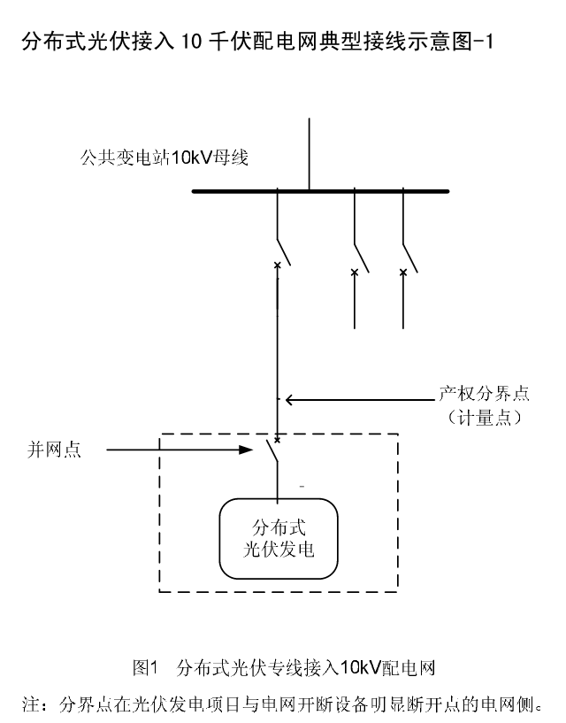

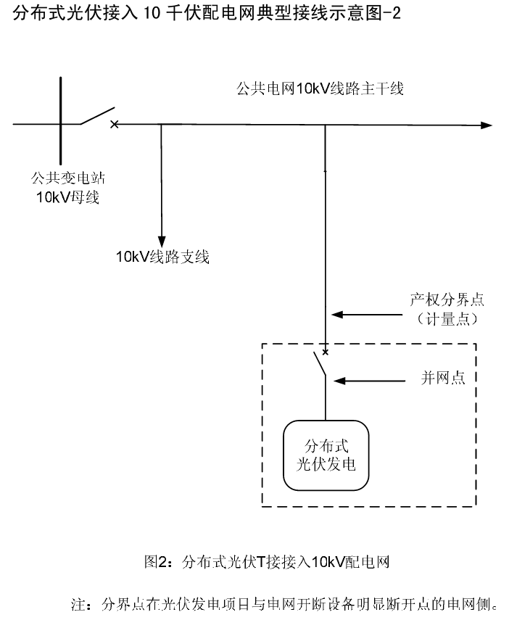

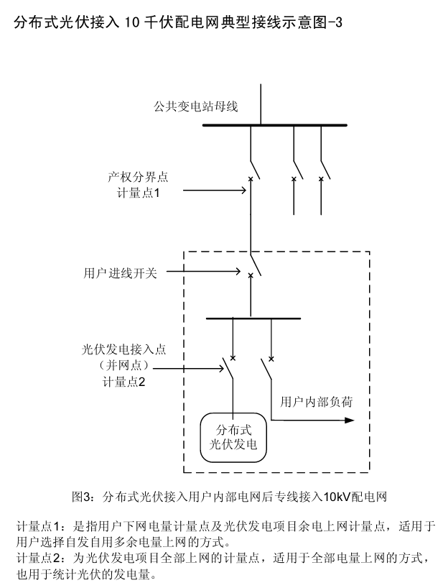

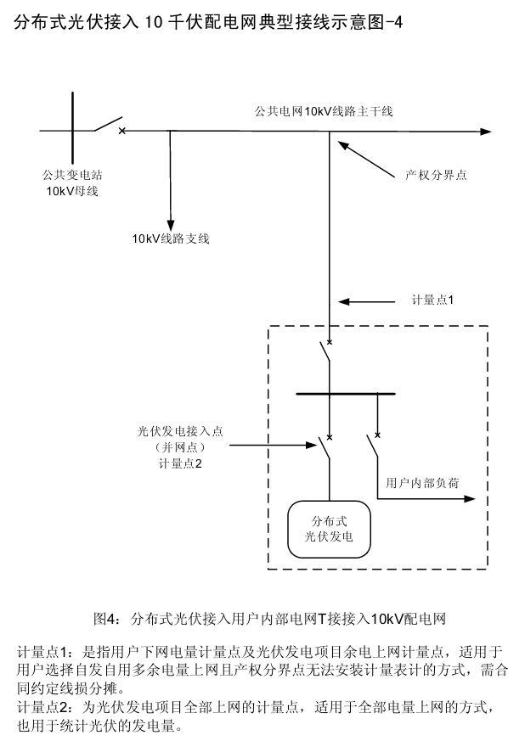

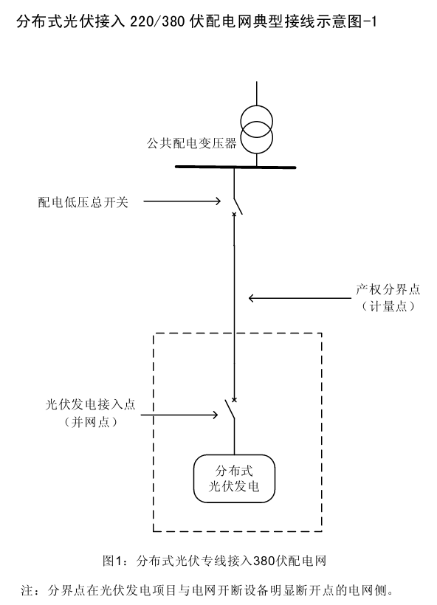

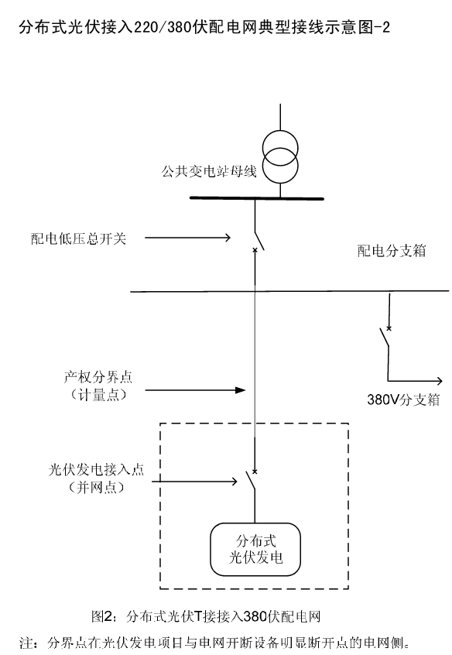

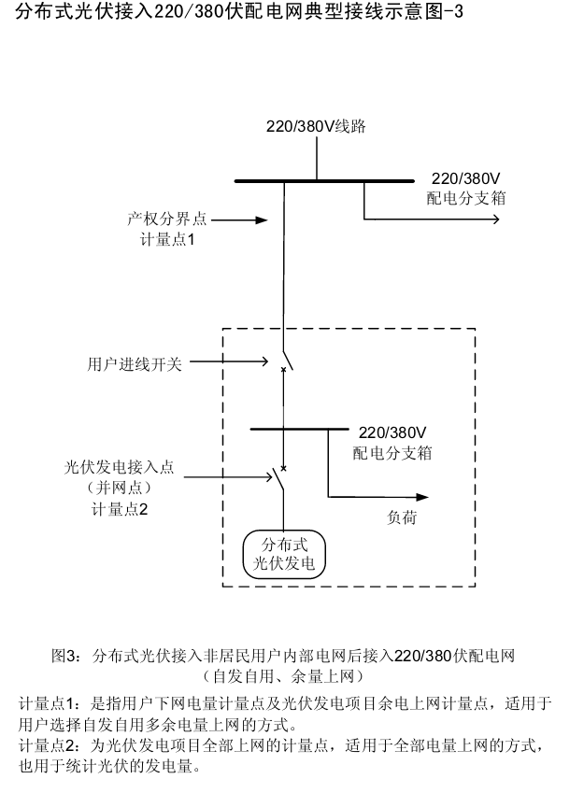

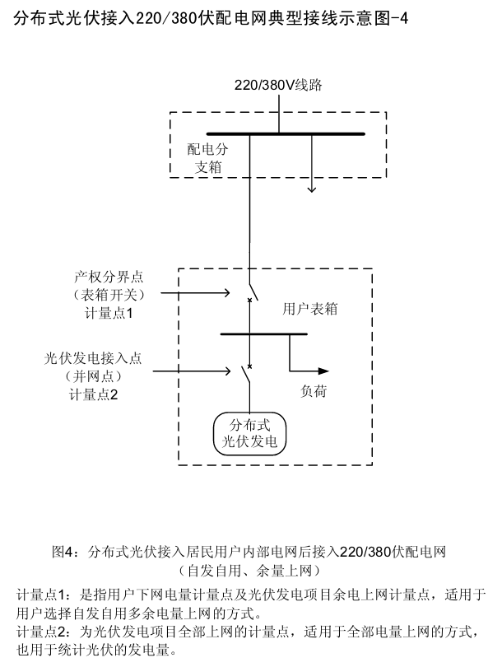

本规程用词说明

- 为便于在执行本规程条文时区别对待，对要求严格程度不同的用词说明如下：
  - 表示很严格，非这样做不可的：
正面词采用“必须”，反面词采用“严禁”；
  - 表示严格，在正常情况下均应这样做的：
正面词采用“应”，反面词采用“不应”或“不得”；
  - 表示允许稍有选择，在条件许可时首先应这样做的：
正面词采用“宜”，反面词采用“不宜”；
  - 表示有选择，在一定条件下可以这样做的，采用“可”。

引用标准名录

1、《民用建筑太阳能光伏系统应用技术规范》JGJ 203
2、《光伏建筑一体化系统运行与维护规范》JGJ/T264
3、《建筑防雷设计规范》GB50057
4、《屋面工程质量验收规范》GB50207
5、《电气装置安装工程电缆线路施工及验收规范》GB50168
6、《电气装置安装工程接地装置施工及验收规范》GB50169
7、《建筑防腐蚀工程施工及验收规范》GB50212
8、《建筑防腐蚀工程质量检验评定标准》GB50224
9、《建筑电气工程施工施工质量验收标准》GB50303
10、《光伏系统并网技术要求》GB/T19939
11、《安全标志及其使用导则》GB2894
12、《光伏PV系统电网接口特性》GB/T20046
13、《光伏PV组件安全鉴定》GB/T20047. 1
14、《电能计量装置技术管理规程》DL/T448
15、《电测量及电能计量装置设计技术规程》DL/T5137
16、《地面用晶体硅光伏组件设计鉴定和定型》GB/T9535-1998
17、《建筑幕墙》GB/T 21086
18、《建筑工程施工质量验收统一标准》GB 50300
19、《电气装置安装工程电气设备交接试验标准》GB 50150
20、《低压配电设计规范》GB 50054
21、《民用建筑电气设计规范》JGJ 16
22、《光伏发电站接入电力系统设计规范》GB/T 50866
23、《光伏发电站设计规范》GB 50797
24、《光伏发电工程验收规范》GB/T 50796
25、《钢结构工程施工质量验收规范》GB 50205
26、《光伏电站施工规范》GB 50794、
27、《家用太阳能光伏电源系统技术条件和试验方法》GB/T 19064

1 总 则
1.0.1 随着我国推动生态文明建设走向深入，太阳能作为具有潜力的清洁可再生能源日益受到重视。民用建筑工程中利用太阳能光伏发电技术正在成为建筑节能的新趋势。广大工程技术人员，尤其是建筑工程设计人员，只有掌握了光伏系统的设计、安装、验收等方面的工程技术要求，才能促进光伏系统在建筑中的应用，达到与建筑结合。为了促进光伏系统与建筑的结合，确保工程质量，编制了本规程。
1.0.2 在我国，除了在新建、扩建、改建的民用建筑工程中设计安装光伏系统的项目不断增多， 利用既有建筑中安装光伏系统的项目也在增多。编制规范时对这两个方面的适应性进行了研究，使规范在两个方面均可适用。
1.0.3 新建民用建筑安装光伏系统时，光伏系统设计应纳入建筑工程设计；如有可能，一般建筑设计应为将来安装光伏系统预留条件，。由于光伏系统必须在建筑的市电接入工程完成后，才能进行并网、试运行，因此应允许对光伏系统进行专项验收。
1.0.4 在既有建筑上改造或安装光伏系统，容易影响房屋结构安全和电气系统的安全，同时可能造成对房屋其它使用功能的破坏。因此要求按建筑工程审批程序，进行专项工程的设计、施工和验收。

2 术 语
2.0.1 “分布式太阳能光伏系统”主要用来区别于6MW以上的大型光伏系统。以建筑屋顶及外立面空间开发利用太阳能电力的系统大多为分布式太阳能光伏发电系统。分布式太阳能光伏发电系统在审批程序、并网方式、补贴政策等方面都有一定的特殊性，在设计太阳能光伏发电系统规模时，应考虑这些因素。
2.0.2 光伏建筑一体化在光伏系统与建筑或建筑环境的结合上，具有更深的含义和特殊的技术要求，也是在利用建筑外立面空间开发太阳能电力的同时，努力保持建筑美观的目标。
2.0.3～2.0.5 在建筑中，光伏构件包括建材型光伏构件和普通型光伏构件两种形式。
建材型光伏构件是指将太阳电池与瓦、砖、卷材、玻璃等建筑材料复合在一起、成为不可分割的建筑材料或建筑构件。
建材型光伏构件的表现形式为复合型光伏建筑材料（如光伏瓦、光伏墙板、光伏卷材等），或复合型光伏建筑构件（如光伏幕墙、光伏窗、光伏雨篷、光伏遮阳板、光伏阳台板、光伏采光顶等）。
建材型光伏构件的安装形式包括：在平面屋面上直接铺设光伏卷材或在坡屋面上采用光伏瓦，并可替代部分或全部屋面材料；直接替代建筑幕墙的光伏墙板、光伏幕墙和直接替代部分或全部采光玻璃的光伏采光顶等。
光伏瓦符合我国秦砖汉瓦的建筑文化特色，应用于坡型瓦式屋顶，具有采光角度好，应用面积大的特点，适合于低密度住在屋面开发太阳能电力，在我国广大农村地区具有较好的应用前景。对于隔热要求的仓储行业，光伏瓦还可以发挥其隔热性能良好的特点。
光伏墙板可应用于建筑墙面开发太阳能电力，在城市区域高层建筑外立面开发太阳能电力具有较好应用前景。
普通型光伏构件是指与光伏组件组合在一起，维护更换光伏组件时不影响建筑功能的建筑构件，或直接作为建筑构件的光伏组件。
普通型光伏构件的表现形式为组合型光伏建筑构件或普通光伏组件。对于组合型光伏建筑构件，由于光伏组件与建筑构件仅仅是组合在一起，可以分开，因此，维护更换时只需针对光伏组件，而不会影响建筑构件的建筑功能；当采用普通光伏组件直接作为建筑构件时，光伏组件在发电的同时，实现相应的建筑功能。比如，采用普通光伏组件或根据建筑要求定制的光伏组件直接作为雨篷构件、遮阳构件、栏板构件、檐口构件等建筑构件。
普通型光伏构件安装方式一般为支架式安装。为了实现光伏建筑一体化，支架式安装形式包括：在平屋面上采用支架安装的通风隔热屋面形式；在构架上采用支架安装的屋面形式（如遮阳棚、雨篷）；在坡屋面上采用支架顺坡架空安装的通风隔热屋面形式（坡屋面上的主要安装形式）；在墙面上采用支架或支座与墙面平行安装的通风隔热墙面形式等。
2.0.6 秦砖汉瓦在我国建筑领域中有数千年的历史，瓦片的核心功能是防水和装饰功能。光伏瓦则在此基础上增加了光伏发电功能。应用光伏瓦的建筑大多为坡型屋面，当地的降雨量较大。太阳能电池能将一定比例的太阳能辐射强度转化为电能，因此可以起到一定的隔热作用，特别适合夏热冬暖地区的建筑使用。
2.0.7 随着弱光发电技术和太阳能电池转换效率的提升，太阳能光伏发电成本不断下降，利用建筑墙面开发太阳能电力已经具有一定的经济效益。将太阳能电池与建筑墙板复合成建材型光伏构件，可以替代普通的建筑装饰墙板，起到一定的隔热效果，同时产生太阳能电力。
2.0.8 光伏装饰玻璃与光伏幕墙相区别，它一般指将一层具有太阳能发电功能的薄膜印刷在半钢化玻璃上，有一定的色彩和透光性，具有采光和装饰的作用，可以用来在窗户、阳台、阳光房上建设光伏系统。
2.0.9 建筑光伏系统的自用电量主要用来区别上网电量。自用电量由建筑本身用电设备消耗，不与供电部门发生经济关系。它与上网电量构成光伏系统的全部发电量。
2.0.10 光伏系统应拥有明晰的运营主体，除自然人等按规定实施电力业务许可豁免的光伏系统运营主体外，运行主体应申请电力业务许可证。光伏系统运营主体应按电网企业规定的流程办理依次完成并网申请，与电网企业完成接入系统方案制订、合同或协议签署，并在电网企业协助下完成并网验收和并网调试。光伏系统运营主体应与电网企业签订售电合同和并网调度协议，并由电网企业向能源主管部门派出机构备案。光伏系统运营主体应当遵守发电厂并网运行管理有关规定，服从调度指挥、执行调度命令。

3 材料和部件
3.1.1 光伏系统的寿命一般要求25年以上，因此系统的工程材料必须符合要求才能保证系统整体的使用寿命。材料的合格证书和产品的性能指标达到设计要求是保证光伏系统工程质量的前提，所以提出此项要求。
3.1.2 各地气候条件差异很大，要保证光伏系统的设计寿命，就要求光伏系统所使用的工程材料及部件需适应所在地的气候条件、周边环境要求。针对盐雾气候、腐蚀性环境条件等场合采用针对性的工程材料及部件。
3.2.1 太阳能电池的转换效率是不断提升的，为了保证光伏系统的经济性，本条要求光伏构件所采用的太阳能电池应当符合国家相关部门的要求。目前国家有关部门对晶硅、薄膜等太阳能电池的转换效率有了最低的要求， 这个要求会随着技术进步不断进行调整。
3.2.2 国际上通用的光伏构件的质量及安全标准是IEC61215和IEC61730。各国都有一定的特殊要求，一般要求光伏构件应该拥有欧洲的TUV认证证书，和我国的CQC认证证书。
3.2.3 为了保证建材型光伏构件的经济性，允许光伏构件的尺寸与同类建材有所不同，但是要保证其与建筑模数相统一，确保建筑的美观性，这也是光伏建筑一体化的目的之一。
3.2.4 为了保证光伏系统的设计寿命和可靠性，本规程对光伏构件的吸水率、抗弯曲强度、防火等级、使用寿命、单位面积的装机容量做了一定的要求。由于太阳能电池不能直接暴露在空气环境中，吸水率太高，容易导致太阳能电池汲水从而降低太阳能电池的使用寿命。同时吸水率过高，也容易使建筑材料因吸水而寒冷天气结冰膨胀而缩短建材的使用寿命。
设定抗弯曲强度是保证材料在运输、搬运、安装和外力作用下，减少损耗的手段，可以提高光伏系统的可靠性。光伏构件既是建筑材料，也是光伏发电器材，容易发热，设置一定的防火等级是保证建筑安全的手段。不同的气候环境对各种材料的寿命有一定的影响，设定光伏构件的使用寿命是希望在选择光伏构件时将使用寿命作为重要指标进行考量，保证光伏系统整体的使用寿命。单位面积装机容量的设定，为光伏系统的经济性有一定的保证。
3.2.5 随着光伏建筑一体化的迅速发展，各种建材性光伏构件不断出现，在选择光伏构件时应与生产企业保持沟通，除了满足本规程的一般规定外，还应满足特定光伏构件的一些特殊要求。
3.2.7 光伏构件的支撑材料与光伏系统的使用寿命、安全性和可靠性密切相关，本条对材料的寿命、防火性能、耐候性、抗腐蚀性都提出了一定的要求，作为支撑材料选择的依据。
3.3.1 光伏系统与建筑一体化要考虑的两个重要因素就是系统的发电效率和建筑的防火安全。光伏系统依靠太阳光照的光伏打效应产生电流，各光伏构件在不同光照条件下产生的电流有差异，容易形成短板效应，就是电流以组件串中的最小电流为准。因此保持光伏构件能够均匀的接受同等的光照条件很重要。对于面积较大的光伏系统，建筑周围的环境和建筑本身的构筑物都容易对光伏构件的光照条件产生影响，因此在设计光伏系统时应将这些因素考虑在内。
3.3.2 本条主要强调光伏系统在工作状态下对建筑防火的影响，在光伏系统的设计、安装过程中，应采取适当措施保证系统在运行状态下，满足建筑对防火的要求。
3.3.4 太阳能电池产生电流的大小，与接收到的光照强度成正比。如果光伏构件的表面覆盖上灰尘、污渍，则其发电功率将会下降，影响光伏系统的工作效率。因此应定期对灰尘进行清扫，对污渍进行清洗。
3.3.5 盐雾、腐蚀性气候容易对金属部件、水泥、电缆、电子元器件产生腐蚀作用，影响光伏系统的性能和使用寿命，因此盐雾、腐蚀性气候条件下需要采用耐候性强的材料部件，保证系统正常、持久运行。
3.3.6 建材型光伏构件组成的屋顶光伏系统，形成了一个封闭的空间，在屋面基层、保温层上面会布置电缆、电线等材料，光伏系统运行时容易产生热量，存在线路老化、雷击等意外事故的风险，因此对材料的防火等级提出了一定的要求。
3.3.7 建筑一体化的光伏系统，电缆、电线都是隐蔽布置于光伏构件与建筑物上的支撑件、挂插件之间，除了光伏系统本身容易收到雷击的影响外，鼠害、老化都有引起漏电的风险，因此要采取适当的防护措施。
3.4.1 逆变器的性能直接关系到光伏系统的稳定性、可靠性和经济效益，还应满足电能转换效率高、待机电能损失小、噪声小、谐波少、寿命长、可靠性及起、停平稳等功能要求。
3.4.2 离网型逆变器的性能直接关系到储能设备的使用寿命，对用电设备也有一定的影响，其应具有以下基本功能：
1 具有输入反接保护功能；
2 输入过压保护功能；
3 输入欠压保护功能；
4 输出过压保护功能；
5 输出过载保护功能；
6 输出短路保护功能；
7 过热保护等多种保护功能；
8 并网逆变器应。
3.5.1 蓄电池还应满足高效、环保、寿命长、可靠性好、维护简单的要求。
3.5.2 蓄电池、或蓄电池组属于带电设备，应采取措施防止人员有意、或无意接触，防止产生触电事故。
3.5.4 充电控制装置的性能影响储能装置的性能和使用寿命，应具备以下基本功能：
1 过充电保护功能；
2 反向放电保护功能；
3 最大电流跟踪功能；
4 蓄电池过放电保护功能；
5负载的短路保护和极性反接保护功能。
3.5.5 光伏系统预留储能接口的性能应符合现行国家标准的相关要求。
3.6.4 光伏建筑一体化的系统监控及数据传输，应确保光伏系统的可行性、可靠性、安全性和使用的便捷性。
3.7.1 该条为避免在光伏系统使用寿命周期内，需频繁对电缆、电线进行检测，减少维护工作量和成本。
3.8.2 直流汇流箱和直流配电柜是否完好、接线端子接触是否良好会直接影响光伏发电系统的电性能安全。

4 建筑一体化设计
4. 1 一般规定
4.1.1 光伏一体化的建筑设计应与光伏发电系统设计同步进行。建筑设计需要根据选定的光伏发电系统类型，确定光伏组件形式、安装面积、尺寸大小、安装位置方式，考虑连接管线走向及辅助能源及辅助设施条件，明确光伏发电系统各部分的相对关系，合理安排光伏发电系统各组成部分在建筑中的位置，并满足所在部位防水、排水等技术要求。安装光伏系统的建筑不应降低建筑本身或相邻建筑的建筑日照标准。 应合理规划光伏组件的安装位置，避免建筑周围的环境要素遮挡投射到光伏组件上的阳光。应对光伏构件可能引起的二次辐射光污染对本建筑或周围环境造成的影响进行预测并采取相应的措施。
4.1.2 安装在建筑屋面、阳台、墙面、窗面或其它部位的光伏组件，应满足该部位的承载、保 温、隔热、防水及防护要求，并应成为建筑的有机组成部分，保持与建筑和谐统一的外观。
4.1.3 在既有建筑上增设或改造的光伏系统，其重量会增加。另外，安装过程也会对 建筑结构和建筑功能有影响，因此，必须进行建筑结构安全、建筑电气安全等方面的复核和检验。
4.1.4 一般情况下，建筑的设计寿命是光伏系统寿命的数倍，光伏组件及系统其他部件在构 造、型式上应利于在建筑围护结构上安装，便于维护、修理、局部更换。为此建筑设计不仅要考虑地震、风荷载、雪荷载、冰雹等自然影响因素，还应为光伏系统的日常维护，尤其是光伏组件的安装、维护、日常保养、更换提供必要的安全便利条件。
4.2.1 光伏系统的经济性与并网条件，地方的支持力度，电网消纳太阳能电力的能源密切相关，大规模开发太阳能电力，应考虑这些因素对光伏系统稳定、可靠运行产生的影响。
4.2.2 应根据安装光伏系统的区域气候特征及太阳能资源条件，合理进行建筑群体的规划，为光伏系统接收更多太阳能创造条件。
4.2.3 在进行建筑周围景观设计和绿化种植时，要避免对投射到光伏阵列的阳光造成遮挡，保证其正常工作。
4.2.4 应选择光反射较低的光伏构件用于建筑光伏系统，避免造成光污染。
4.3.1 建筑设计根据选定的光伏系统类型,确定光伏组件形式、安装面积、尺寸大小、安装位置方式；了解连接管线走向；考虑辅助能源及辅助设施条件； 明确光伏系统各部分的相对关系。然后，合理安排光伏系统各组成部分在建筑中的位置，并满足所在部位防水、排水等技术要求。建筑设计应为光伏系统各部分的安全检修、光伏构件表面清洗等提供便利条件。部分安装光伏构件的建筑，宜将光伏构件布置在人工清洁、清雪方便的位置为宜。
平屋面上安装光伏组件应符合以下要求：
1 光伏组件安装宜按最佳倾角进行设计；应考虑设置维修、人工清洗的设施与通道；
2 支架安装型光伏方阵中光伏组件的间距应满足冬至日不遮挡太阳光的要求；
3 应选择不影响屋面排水功能的基座形式和安装方式；
4 光伏组件基座与结构层相连时，防水层应包到基座的上部，金属埋件与螺栓宜采用混凝土防护，防护层厚度不小于50mm；
5 在屋面防水层上安装光伏组件时，其支架基座下部应增设附加防水层；
6 光伏组件周围屋面、检修通道、屋面出入口和光伏方阵之间的人行通道上部应铺设屋面保护层；
7 光伏组件的引线不宜穿过屋面，当必须穿过时，应预埋防水套管，并做防水密封处理。防水套管应在屋面防水层施工前埋设完毕。
4.3.2 坡屋面上安装光伏构件还应符合以下要求：
1 坡屋面坡度宜按照光伏组件全年获得电能最多的倾角设计；
2 光伏组件宜采用顺坡镶嵌或顺坡架空安装方式；
3 光伏构件与周围屋面材料连接部位应做好建筑构造处理，并应满足屋面整体的保温、防水等围护结构功能要求；
4 顺坡架空安装的光伏构件与屋面之间的垂直距离应满足安装和通风散热间隙的要求。
阳台或平台上安装光伏构件应符合以下要求：
1 安装在阳台或平台栏板上的晶体硅光伏组件应有适当的倾角；
2 安装在阳台或平台栏板上的光伏组件支架应与栏板结构主体构件上的预埋件牢固连接；
3 安装在阳台或平台栏板的构件型光伏构件，应满足建筑设计现行标准、规范的相关要求；
4 应采取保护人身安全的防护措施。
墙面上安装光伏组件应符合以下要求：
1 低纬度地区安装在墙面上的晶体硅光伏组件应有适当的倾角；
2 安装在墙面的光伏组件支架应与墙面结构主体上的预埋件牢固锚固；
3 光伏组件与墙面的连接不应影响墙体的保温构造和节能效果；
4 设置在墙面的光伏组件的引线穿过墙面处，应预埋防水套管。穿墙管线不宜设在结构柱处；
5 光伏组件镶嵌在墙面时，宜与墙面装饰材料、色彩、分格等协调处理；
6 安装在墙面上作为遮阳构件的光伏组件应做遮阳分析，满足室内采光和日照的要求；
- 应采取保护人身安全的防护措施。
幕墙上安装光伏组件应符合以下要求：
- 光伏组件尺寸应符合幕墙设计要求，光伏组件表面颜色、质感应与幕墙协调统一；
- 光伏幕墙的性能应满足所安装幕墙整体物理性能的要求，并应满足建筑节能的要求；
- 应满足采光、安全和防火性能要求；
- 结构性能应满足国家现行标准《玻璃幕墙工程技术规范》JGJ 102的要求；
由光伏组件构成的雨篷、檐口和采光顶，应满足建筑相应部位的结构安全、排水功能等要求。
利用光伏构件直接形成雨棚、檐口、采光顶应符合以下要求：
1 应满足安全、防火的要求；
2 色彩、质感与建筑主体协调统一；
3 结构性能满足国家现行标准的要求。
4.3.3 光伏组件安装在建筑屋面、阳台、墙面或其他部位，不应有任何障碍物遮挡太阳光。光伏组件总面积根据需要电量、建筑上允许的安装面积、当地的气候条件等因素确定。安装位置要满足冬至日全天有 3h 以上日照时数的要求。有时，为争取更多的采光面积，建筑平面往往凹凸不规则，容易造成建筑自身对太阳光的遮挡。除此以外，对于体形为 L 型、└┘型的平面，也要注意避免自身的遮挡。
4.3.4 光伏建筑一体化的目标之一是保持建筑的美观性，光伏构件的布置不应对建筑形体的完整性、美观性构成破坏。直接采用光伏组件作为光伏构件，光伏组件不应跨越建筑变形缝设置，不应影响安装部位的建筑排雨水系统设计。
4.3.5 光伏系统可以将一定比例的太阳光辐射能转化电能，在转化过程中也会产生一定的热量。光伏建筑一体化建筑设计，应充分考虑这种独特性能对建筑节能的重要性。通过在屋面、墙面合理布置通风散热通道，既可以提高光伏系统的发电效率，也可以使屋面、墙面发挥良好的隔热、保温效果。在夏热冬暖地区，通过光伏构件将采光屋面完全覆盖，可以发挥良好的隔热效果，降低空调能耗，更好的实现建筑节能。
4.3.7 寒冷天气光伏构件上的积雪不易清除，因此在多雪地区的建筑屋面上安装光伏系统时，应采取融雪、扫雪及避免积雪滑落后遮挡光伏构件的措施。如采取扫雪措施，应设置扫雪通道及人员安全保障措施。
4.4.1 在新建建筑上安装光伏系统，结构设计时应事先考虑其传递的荷载效应。既有建筑结构形式和使用年限各不相同。在既有建筑上增设光伏系统必须进行结构验算，保证结构本身的安全性。
4.4.2 进行结构设计时，不但要校核安装部位结构的强度和变形，而且需要计算支架、支撑金属件及各个连接节点的承载能力。光伏方阵与主体结构的连接和锚固必须牢固可靠，主体结构的承载力必须经过计算或实物试验予以确认，并要留有余地，防止偶然因素产生破坏。光伏方阵和支架重量设计时取不小于 1.0kN/m2。主体结构必须具备承受光伏方阵等传递的各种作用的能力。
4.4.3 光伏系统结构设计应区分是否抗震。对非抗震设防的地区，只需考虑系统自重、风荷载和雪荷载；对抗震设防的地区，还应考虑地震作用。安装在建筑屋面等部位的光伏方阵主要受风荷载作用，抗风设计是主要考虑的因素。但由于地震是动力作用，对连接节点会产生较大影响，使连接发生震害甚至造成光伏方阵脱落，所以，除计算地震作用外，还必须加强构造措施。
4.4.6 建材型光伏构件，应满足该类建筑材料本身的结构性能。如光伏幕墙，应至少满足普通幕墙的强度、抗风压和防热炸裂等要求，以及在木质、合成材料和金属框架上的安装要求，应符合《玻璃幕墙工程技术规范》JGJ102 或《金属与石材幕墙工程技术规范》JGJ133 中对幕墙材料结构性能的要求；作为屋面材料使用的光伏构件，应满足相应屋面材料的结构要求。
4.4.9 进行结构设计时，不但要校核安装部位结构的强度和变形，而且需要计算支架、支撑金属件及各个连接节点的承臷能力。光伏方阵与主体结构的连接和锚固必须牢固可靠，主体结构的承裁力必须经过计算或实物试验予以确认，并要留有余地，防止偶然因素产生破坏。
4.4.10 当土建施工中未设预埋件，预埋件漏放或偏离设计位置较远，设计变更，或在既有建筑增设光伏系统时，往往要使用后锚固螺栓进行连接。采用后锚固螺栓（机械膨胀螺栓或化学锚栓）时，应采取多种措施，保证连接的可靠性及安全性。
另外，在地震设防区使用金属锚栓时，应符合建筑行业标准《混凝土用膨胀型、扩孔型建筑锚栓》JG160相关抗震专项性能试验要求；在抗震设防区使用的化学锚栓，应符合国家标准《混凝土结构加固设计规范》GB50367中相关适用于开裂混凝土的定型化学锚栓的技术要求。

5 光伏系统的设计
5.1.1 建筑光伏系统应由专业人员进行设计，并应贯穿于工程建设的全过程。光伏系统应符合国家现行相关的建筑设计规范的要求。光伏组件形式的选 择以及安装数量、安装位置的确定需要与建筑师配合进行设计，在设备承载及安装固定等方面需要与结构专业配合，在电气、通风、排水等方面与设备专业配合，使光伏系统与建筑物本身和谐统一，实现光伏系统与建筑的良好结合。并网光伏系统设应进行接入电网技术方案的可行性研究，技术方案应获得当地电网管理部门的认可。
5.1.2 综合考虑的因素还应包括便于安装、清洁、维护和局部更换。
5.1.4 光伏系统交流侧断开后，直流侧的设备仍有可能带电，因此，光伏系统直流侧应设置必要的触电警示和防止触电的安全措施。
5.1.6 对于并网光伏系统，只有具备并网保护功能，才能保障电网和光伏系统的正常运行，确保上述一方如发生异常情况不至于影响另一方的正常运行。同时并网保护也是电力检修人员人身安全的基本要求。另外，安装计量装置还便于用户对光伏系统的运行效果进行统计、评估。同时也考虑到随着国家相关政策的出台，国家对光伏系统用户进行补偿的可能。
5.1.7 光伏系统所产电能应满足国家电能质量的指标要求。
5.2.1 并网光伏系统主要应用于当地已存在公共电网的区域，并网光伏系统为用户提供电能，不足部分由公共电网作为补充。
5.2.2 光伏系统所提供电能受外界环境变化的影响较大，如阴雨天气或夜间都会使系统提供电能大大降低，不能满足用户的电力需求。因此，为了要满足稳定的电能供应就需设置储能装置。对于电力供应不稳定地区，储能系统还可起到不间断电源的作用。另外，从安全的角度来说，带储能系统的光伏系统，还具有抵抗不可抗力如自然灾害和战争的作用。
5.2.3 只有直流负荷的光伏系统为直流系统。在直流系统中，由太阳电池产生的电能直接提供给负荷或经充电控制器给蓄电池充电。交流系统是指负荷均为交流设备的光伏系统，在此系统中，由太阳电池产生的直流电需经逆变器转换再提供给负荷。对于并网光伏系统，逆变器尚须具备并网保护功能。负荷中既有交流供电设备又有直流供电设备的光伏系统为交直流混合系统。
5.2.4 在公共电网区域内的光伏系统往往是并网系统，原因是光伏系统输出功率受制于天气等外界环境变化的影响。为了使用户得到可靠的电能供应，有必要把光伏系统与当地公共电网并网，当光伏系统输出功率不能满足用户需求时，不足部分由当地公共电网补充。反之，当光伏系统输出电能超出用户本身的电能需求时，超出部分电能则向公共电网逆向流入。此种并网光伏系统称为逆流系统。非逆流并网光伏系统中，用户本身电能需求远大于光伏系统本身所产生的电能，在正常情况下，光伏系统产生的电能不可能向公共电网送入。逆流或非逆流并网光伏系统均须采取并网保护措施。各种光伏系统在并网前均需与当地电力公司协商取得一致后方能并入。
5.2.5 装机容量（Capacity of Installation）是衡量光伏系统规模的一个重要概念，指光伏系统中所采用的光伏构件标称功率之和，也称标称容量、总容量、总功率等，计量单位是峰瓦（Wp）。
5.3.2 光伏系统的类型宜按照表5.3.1的内容进行选择：
光伏系统设计选用表5.3.1
系统类型 | 电流类型 | 是否逆流 | 有无储能装置 | 适用范围
并网光伏系统 | 交流系统 | 是 | 有 | 发电量大于用电量，且电力供应不稳定
并网光伏系统 | 交流系统 | 是 | 无 | 发电量大于用电量，且电力供应较为稳定
并网光伏系统 | 交流系统 | 否 | 有 | 发电量小于用电量，且电力供应不稳定
并网光伏系统 | 交流系统 | 否 | 无 | 发电量小于用电量，且电力供应较为稳定
独立光伏系统 | 直流系统 | 否 | 有 | 无电地区民居，电力负荷为直流设备、且供电连续性要求较高
独立光伏系统 | 直流系统 | 否 | 无 | 无电地区民居，电力负荷为直流设备、且供电连续性要求不高
独立光伏系统 | 交流系统 | 否 | 有 | 无电地区民居，电力负荷为交流设备、且供电连续性要求较高
独立光伏系统 | 交流系统 | 否 | 无 | 无电地区民居，电力负荷为交流设备、且供电连续性要求不高

光伏系统的装机容量宜考虑表5.3.2中的内容进行确定：
光伏系统装机容量确定表5.3.2
限制因素 | 内容 | 备注
采光面积 | 排除边沿面积 | 根据上午9:00—下午4:00是否可以接受太阳光确定排除面积
采光面积 | 应去除的其它面积 | 考虑采光面其它构件对采光条件的影响，根据上午9:00—下午4:00是否可以接受太阳光确定排除面积
 | 计算可安装装机容量 | 根据光伏构件型号，确定可以安装光伏构件的数量，乘以每块光伏构件的标称发电功率，即为可安装的装机容量。
并网条件 | 是否可以逆流输电 | 可以逆流输电的民用建筑，原则上采光面积可以全部安装光伏构件，不能逆流输电的民用建筑，则根据“用户用电需求”选择。
经济效益 | 卖电价格是否经济 | 理论屋面发电量超过用户用电量时，主要考虑多余电量与增量投资在经济上是否合理。
5.3.6 光伏建筑一体化，更加注重建筑与光伏系统结合的美观性，建材型光伏构件在保持建筑形体完整性和发挥隔热、节能功效方面具有超出发电以外的经济价值。由于建材型光伏构件更加注重保持建筑模数的统一，其单块功率较小，阵列串联数量会高于普通太阳能电池组件，因此线路损耗较大，本规程将建筑一体化直流线路的损耗放宽到3%，将能增加建材型的光伏构件在光伏建筑一体化中的应用规模，对推动建筑节能和推动光伏建筑一体化具有积极意义。
5.3.7
1 支架、紧固件等正常时不带电金属材料应采取等电位联结措施和防雷措施。安装在建筑屋面的光伏构件，每排（列）金属构件均应可靠联结，且与建筑物屋顶防雷装置有不少于两点可靠联结。
2 光伏构件需采取严格措施防直击雷和雷击电磁脉冲，防止建筑光伏系统和电气系统遭到破坏。
5.4.1 光伏发电站接入电网的电压等级与电站的装机容量、周边电网的接入条件等因素有关，需要在接入系统设计中，经技术经济比较后确定。
5.4.2 光伏系统并网需满足并网技术要求。大型并网光伏系统要进行接入系统的方案论证，并征得当地供电机构同意方可实施。
在中型或大型光伏系统中，功率调节器柜（箱）、仪表柜、配电柜较多，且系统又存留一定量的备品备件，因此，宜设置独立的光伏系统控制机房。
5.4.3 光伏系统并网后，一旦公共电网或光伏系统本身出现异常或处于检修状态时，两系统之间如果没有可靠的隔离，可能带来对电力系统或人身安全的影响或危害。因此，在公共电网与光伏系统之间一定要有专用的联结装置，在电网或系统出现异常时，能够通过醒目的联结装置及时人工切断两者之间的联系。另外，还需要通过醒目的标识提示光伏系统可能危害人身安全。
5.4.4 光伏系统和公共电网异常或故障时，为保障人员和设备安全，应具有相应的并网保护功能和装置，并应满足光伏系统并网保护的基本技术要求。
1光伏系统要能具有电压自动检测及并网切断控制功能。
2在光伏系统与公共电网之间设置的隔离电器和断路器均应具有断中性极功能。目的是防止在并网光伏系统与公共电网脱离时，由于异常情况的出现而导致中性极带电，容易发生电击检修人员的危险。
3在TN-C系统中，保护接地中性导体断开时，有可能危及人身安全，故严禁将保护接地中性导体接入开关电器。
4当公用电网异常而导致光伏系统自动解列后，只有当公用电网恢复正常到规定时限后光伏系统方可并网。
5.4.7 光伏发电站电能质量问题一般包括以下几个主要方面：谐波、直流分量、电压波动和闪变以及三相不平衡等。
首先，光伏发电站会对电网产生谐波污染。光伏发电站通过光伏电池组件将太阳能转化为直流电能，再通过并网型逆变器将直流电能转化为与电网同频率、同相位的正弦波电流，在将直流电能经逆变转换为交流电能的过程中会产生高次谐波。特别是逆变器输出轻载时，谐波会明显变大。因此，在太阳能光伏发电站实际并网时需对其谐波电压（电流）进行测量，检测其是否满足国家标准的相关规定，如不满足，需采取加装滤波装置等相应措施，避免对公用电网的电能质量造成污染，滤波装置可与无功补偿装置配合安装。
其次，光伏发电站易造成电网的电压闪变。光伏发电站的启动和停运与气候条件等因素有关，其不确定性易造成电网明显的电压闪变；同时，若光伏发电站输出突然变化，系统和反馈环节的电压控制设备相互影响也容易直接或间接引起电压闪变。
最后，对系统电压的影响。光伏发电站电压波动可能是出力变化引起的，也可能是电站电气系统引起的。若大量光伏发电站接入在配网的终端或馈线末端，由于存在反向的潮流，光伏发电站电流通过馈线阻抗产生的压降将使沿馈线的各负荷节点处电压被抬高，可能会导致一些负荷节点的电压越限。另外，光伏发电站输出电流的变化也会引起电压波动，当光伏发电站容量较大时，这将加剧电压的波动，可能引起电压/无功调节装置的频繁动作，加大配电网电压的调整难度。
《光伏（PV）系统 电网接口的特性》IEC 61727中规定光伏发电站总谐波畸变率少于逆变器输出的5%，各次谐波畸变率限制值见表2。此范围内偶次谐波限值应小于更低奇次谐波的25%。
表2 IEC61727 推荐的逆变器畸变率限制值
奇次谐波 | 畸变率限值
3～9 | ﹤4.0%
11～15 | ﹤2.0%
17～21 | ﹤1.5%
23～33 | ﹤0.6%
偶次谐波 | 畸变限制值
2～8 | ﹤1.0%
10～32 | ﹤0.5%
IEC 61727中规定光伏发电站运行造成的电压闪变，不应超出《谐波电流、电压波动和闪烁测试系统》IEC 61000-3-3（小于16A的系统）或《电磁兼容性（EMC）。第3部分：极限 第5节：额定电流大于16A的设备低压供电系统电压波动和闪动的限制》IEC 61000-3-5（16A及以上的系统）相关章节规定的限值。
在电能质量方面，我国已正式发布了《电能质量 公用电网谐波》GB/T14549、《电能质量 供电电压偏差》GB/T12325、《电能质量 电压波动和闪变》GB/T12326、《电能质量 三相电压不平衡》GB/T15543等规定，本规范规定光伏电站的电能质量按上述标准执行。其中光伏电站向电网注入的谐波电流允许值按照装机容量与公共连接点上具有谐波源的发（供）电设备总容量之比进行分配，引起的长时间闪变值按照装机容量与公共连接点上的干扰源总容量之比进行分配。
5.4.8 光伏系统的电网异常响应能力应符合《光伏发电系统接入配电网技术规定》GB/T 29319及《光伏发电站接入电力系统技术规定》GB/T 19964的相关规定。
5.4.10 与建筑结合的光伏系统设计应包括通信与计量系统，以确保工程实施的可行性、安全性和可靠性。
5.4.11 作为备用电源的光伏系统应符合以下规定：
1 当光伏系统作为备用电源时，需先切断光伏系统的非备用电源负荷，并与公用电网解列，以确保重要设备启动的可靠性。
2 当光伏系统与公用电网分别作为供电的二路电源时，配电末端所设置的双电源自动切换开关宜选用自投不自复方式。因为电网是否真正恢复供电需判定，自动转换开关来回自投自复反而对设备和人身安全不利。

6. 安全与防护
6.1一般规定
6.1.4 光伏构件在运输、转运、存放过程中，应当妥善包装， 并在外包装贴有警示标识。施工现场应采取严格的管理措施，防止发生安全事故。
6.2 防护措施
6.2.1-6.2.10 在安装过程中，应采取防触电措施，确保人员安全。
6.2.11 在安装过程中，应保证光伏系统部件完好，保证其性能不受损害。在大于10°坡面施工，需装脚踏板，保证施工人员安全。

7. 安装与调试
7.1一般规定
7.1.2 目前光伏系统施工安装人员的技术水平差别较大，为规范光伏系统的施工安装，应先设计后施工，严禁无设计的盲目施工。施工组织设计、施工方案以及安全措施应经监理和建设方审批后方可施工。
7.2.2 不少光伏系统工程采用预制支架基座，直接放置在建筑屋面上，易对屋面构造造成损害，应附加防水层和保护层。
7.2.3 对外露的金属预埋件应进行防腐防锈处理，防止预埋件受损而失去强度。
7.2.4 连接件与基座之间的空隙，多为金属构件，为避免此部位锈蚀损坏，安装完毕后应采用细石混凝土填捣密实。
7.2.6 支架在基座上的安装位置不正确将造成支架偏移，影响主体结构的受力
7.2.7 光伏构件或方阵的防风主要是通过支架实现的。由于现场条件不同，防风措施也不同。
7.2.8 为防止漏电伤人，钢结构支架应与建筑接地系统可靠连接。

7.3光伏构件及阵列
7.3.1 光伏构件应按设计要求可靠地固定在支架上，防止脱落、变形，影响发电功能。
7.3.3 为抑制光伏构件使用期间产生温升，屋面或墙面基层与光伏构件之间应留有通风间隙，从施工方便角度，通风间隙不宜小于 100mm。
7.3.4 坡屋面上安装光伏组件时，会破坏周边的防水连接构造，因此必须制定专门的构造措施，如附加防水层等，并严格按要求施工，不得出现渗漏。
7.3.5 墙面光伏构件的安装应符合《玻璃幕墙建筑工程技术规范》JGJ 102 和《建筑装饰工程质量验收规范》GB50210 等现行国家标准的相关规定。
7.4 电气系统
7.4.5 蓄电池周围应保持良好通风，以保证蓄电池散热和正常工作。
7.4.6 逆变器和控制器工作环境应保持良好，以保证其安全工作和检修方便。
7.4.7 光伏系统中的电缆防水套管与建筑主体之间的缝隙必须做好防水密封，建筑表面需进行光洁处理。

8. 验收与评价
8.1一般规定
8.1.1 建筑光伏系统工程验收应包括建筑工程验收和光伏系统工程验收。
8.1.4 由于光伏系统工程施工受多种条件的制约，分项工程验收可根据工程施工特点分期进行。为了保证工程质量，避免返工，光伏系统工程施工工序必须在前一道工序完成并质量合格后才能进行下道工序，并明确了必须验收的项目。
8.2竣工验收
8.2. 1 当分项工程验收或检验合格后方可进行竣工验收。
8.3 系统评价
光伏系统的发电量受气候条件、日照强度、设计质量、安装质量、部件质量等多种因素影响，应在光伏系统运行至少半年后，方可对光伏系统的运行状况进行客观的评价。

9. 运行与维护
9.1 一般规定
9.1.2 光伏建筑一体化系统的运行与维护，首先要确保安全问题，其次要通过经济合理的维护周期、维护方法，使得系统运行在最佳状态，延长使用寿命，产生更好的经济和社会效益
9.1.3 光伏系统的各部件的寿命、使用环境、性能等差异很大，为保证光伏系统的正常运行，各部件应按照其产品标准的规定使用，及时更换不合格部件。

9.2 光伏系统的维护
9.2.1 《光伏建筑一体化系统运行与维护规范》JGJ/T264对系统的各部件、系统整体运行与维护做了详细的规定，应遵照执行。
9.2.2 光伏运营主体应对其职责范围内的设施进行维护和管理。
9.2.3 运营主体应与电网企业进行沟通，定期对计量仪表进行检测、校正。
附录A 接入设计典型接线示意图引自《浙江省电力公司分布式光伏发电项目并网服务管理实施细则（暂行）》，应用于光伏项目位于用户附近，所发电能就地利用，以10千伏及以下电压等级接入电网，且单个并网点总装机容量不超过6兆瓦的光伏发电项目。对于以10千伏以上电压等级接入、以10千伏电压等级接入但需要升压送出的光伏项目，执行国家电网公司常规电源相关管理规定。

